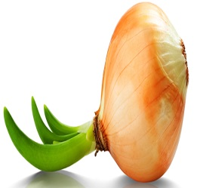

Имя:
Дата посадки

Имя:
Дата посадки

Имя:
Дата посадки

Имя:
Дата посадки

Имя:
Дата посадки

Имя:
Дата посадки

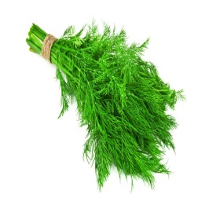

Имя:
Дата посадки

Имя:
Дата посадки

Имя:
Дата посадки

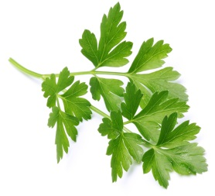

Название:Е
Дата посадки

Название:Е
Дата посадки

Название:Е
Дата посадки

Название:Е
Дата посадки

Название:Е
Дата посадки

Название:Е
Дата посадки

Название:Е
Дата посадки

Название:Е
Дата посадки

Название:Е
Дата посадки

